泰山产业领军人才评估系统

（产业技能类）

用人单位操作指南

目录

1.操作流程 3

2.流程分解 4

2.1用人单位审核 4

2.2用人单位评估信息填写 5

2.3提交审核 6

2.4退回后修改 7

3.其他事项 8

# 1.操作流程

（1）用人单位登录：点击网址http://www.rcsd.cn/，进行登录；

（2）用人单位审核：用人单位审核领军人才提交的评估信息。

（3）用人单位评估信息填写：用人单位填写相关评估信息；

（4）提交主管部门审核；市属单位先报各市主管部门审核，市主管部门审核通过后，提交到省主管部门进行备案；省直单位直接报省主管部门审核、备案。

（5）退回信息修改。

完成上述操作后，用人单位可在评估期内登录“泰山产业领军人才工程评估系统”，查看评估结果。

流程图如下图所示：

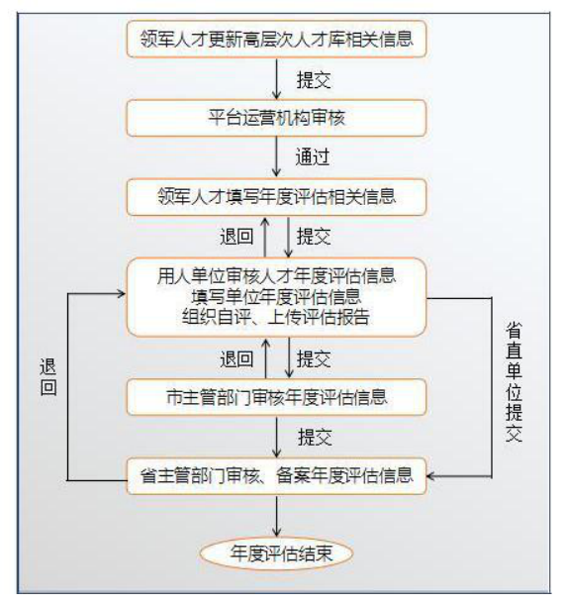

# 2.流程分解

## 2.1用人单位审核

进入评估系统，点击待办事项，审核本单位领军人才提交的评估信息。如下图所示：

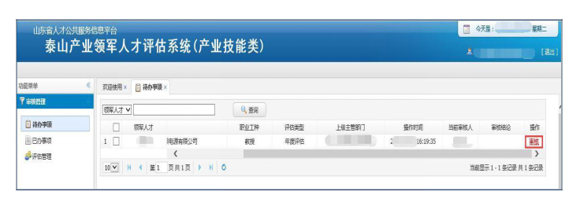

点击领军人才后对应的“审核”，可以审核领军人才提交的信息，审核完毕，如无异议，可以填写本单位需要填写的评估信息；如需退回，点击右侧“结论意见”，选择退回修改，给出修改意见，退回领军人才修改。如下图所示：

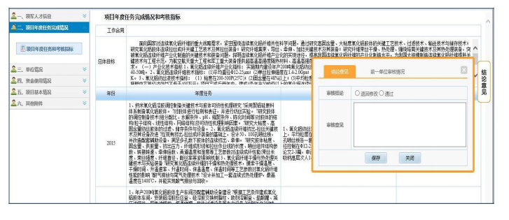

## 2.2用人单位评估信息填写

用人单位需填写单位情况、财政资金使用情况、自评报告。如下图所示：

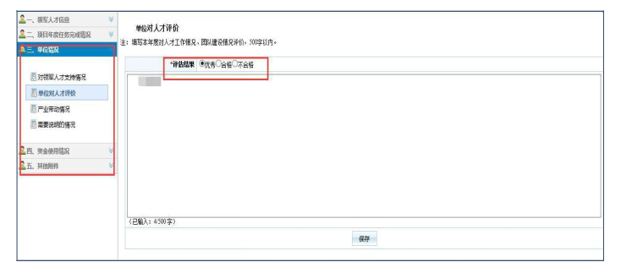

在其他附件中上传加盖单位公章的自评报告及其他需要上传的附件资料。

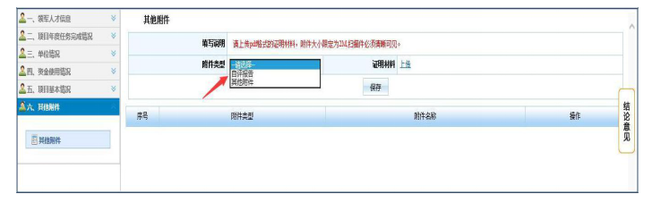

## 2.3提交审核

上述信息填写完毕，进行信息提交，如下图所示：

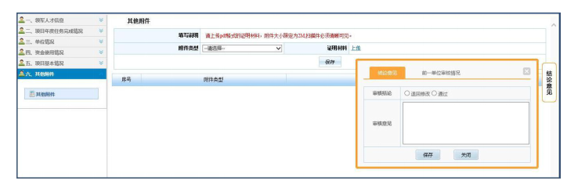

点击“结论意见”，选择通过后，显示提交按钮，点击提交，弹出下图所示对话框：

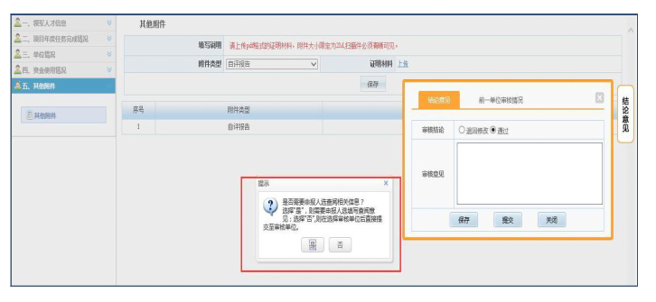

是否需要领军人才查阅相关信息？选择“是”，则需要领军人才填写查阅意见，领军人才查看并输入意见后，单位才能够继续提交；选择“否”，则在选择审核单位后直接提交至审核单位（省直属单位提交省主管部门审核）。

如选让择领军人才查看，人才可以查看除“单位对人才的评价”之外单位填写的所有信息。

人才查看并输入意见提交后，单位可在下图所示界面查看人才意见。

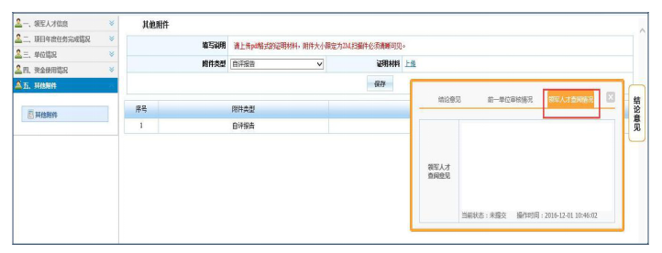

查看完毕，点击“审核结论”，点击“提交”，在弹出的对话框中选择“否”即可提交下一审核节点。

## 2.4退回后修改

省主管部门审核各市领军人才评估信息，审核通过，准予备案；审核不通过，驳回限期整改（整改期限为评估期结束前）；整改不通过的，暂缓备案，暂缓备案的，随次年进行评估。

若评估信息审核未通过，被主管部门退回，可执行以下操作：点击审核管理待办事项，点击审核按钮，点击结论意见，点击查看前一单位审核情况，根据审核意见进行修改。

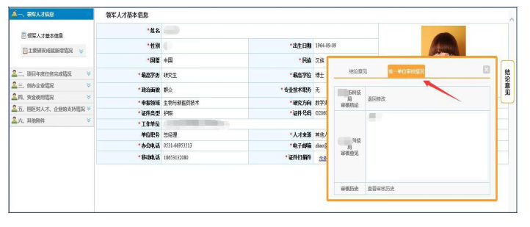

（1）如因领军人才信息填写不准确、不完整等原因被退回，可由用人单位在待办事项中，选择退回给个人；领军人才根据审核意见进行修改后，选择“提交单位审核”，提交给用人单位审核；用人单位审核通过后，将重新提交至上级主管部门。

（2）如因用人单位信息填写不准确、不完整或因附件材料不完整等原因被退回，用人单位根据审核意见修改评估信息后，重新提交至上一级主管部门。

限期整改的，需要单位上传整改报告，如下图所示：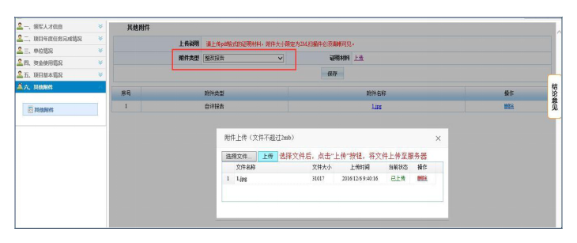

①附件类型选择“整改报告”

②上传整个报告

③点击保存

④点击“结论意见”，结论意见中进行提交

# 3.其他事项

评估系统使用过程中如遇到技术问题，可联系服务电话：0531—55575449、55575450；群：108097897。